Απαντώ στις ερωτήσεις διαβάζοντας δυνατά τα ταμπελάκια και χρωματίζω τη ζωγραφιά και τις λέξεις:

Τι τραγουδάει;
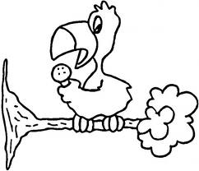
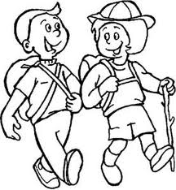

Απαντώ στις ερωτήσεις διαβάζοντας δυνατά τα ταμπελάκια και χρωματίζω τη ζωγραφιά και τις λέξεις:

Τι τραγουδάει;

Απαντώ στις ερωτήσεις διαβάζοντας δυνατά τα ταμπελάκια και χρωματίζω τη ζωγραφιά και τις λέξεις:

Τι τραγουδάει;

Απαντώ στις ερωτήσεις διαβάζοντας δυνατά τα ταμπελάκια και χρωματίζω τη ζωγραφιά και τις λέξεις:

Τι τραγουδάει;

